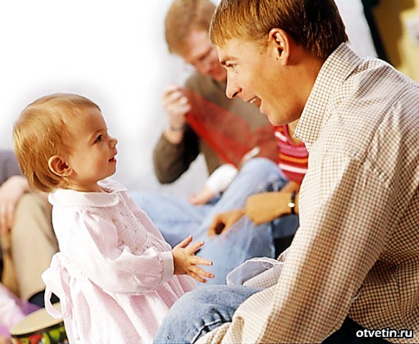**«Как слушать музыку с ребенком?»**

**Как долго?**



Внимание ребенка 3-4 лет к непрерывно звучащей музыке устойчиво в течение 2,5 - 4минуты, а с небольшими перерывами в звучании между пьесами – в течении 5-7 минут. Слушание может быть более или менее продолжительным в зависимости от индивидуальных особенностей ребенка, его физического состояния.

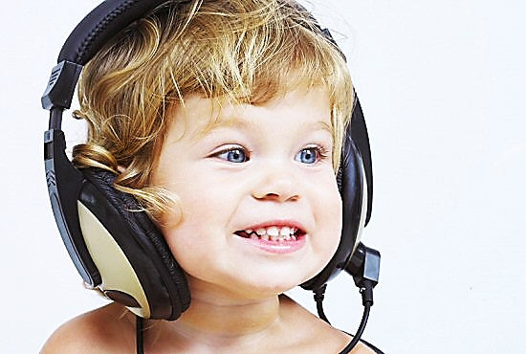



**Как?**

Заранее приготовьте запись. Определите силу звука. Музыка не должна звучать громко. Пригласите ребенка слушать музыку, можно позвать также и кого-то из членов семьи. И дети, и взрослые слушают музыку сидя.

**Как?**



В начале апреля записывают песни, которые дети пели с января. Родителям надо сохранять эти записи, не стирать их.

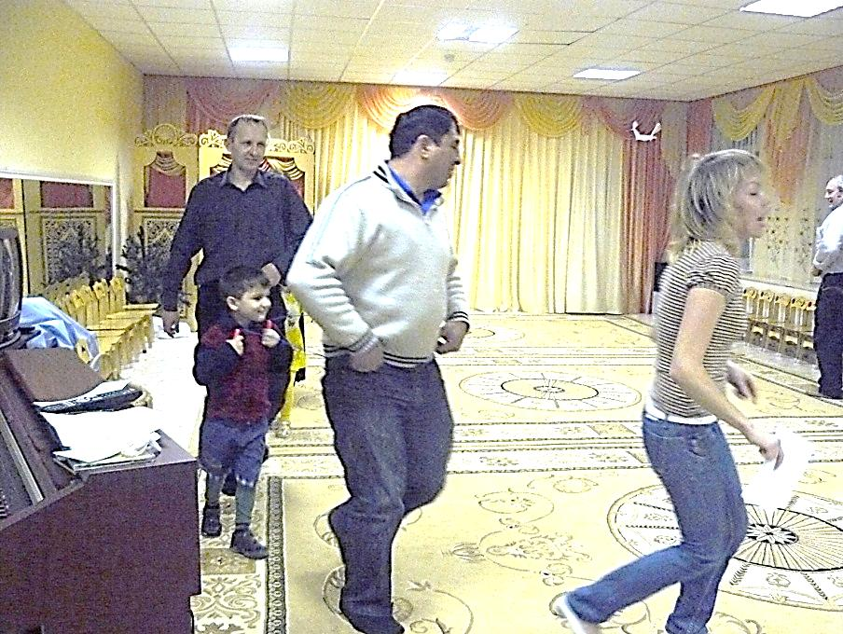

Дети и в следующем году часто просят послушать свои песни.

Родители на детских утренниках – не только гости, но и участники. Дети приглашают их на парную пляску, вместе с ребятами они поют песни, участвуют в играх, а весной уже можно ставить маленькие инсценировки с участием не только ребенка, но и его родителей.

В этом случае

музыкальный

руководитель уже

проводит индивидуальные репетиции отдельно с каждым из родителей в удобное для него время, причем в отсутствие детей. Взрослых должны читать выразительно текст, разыгрывать

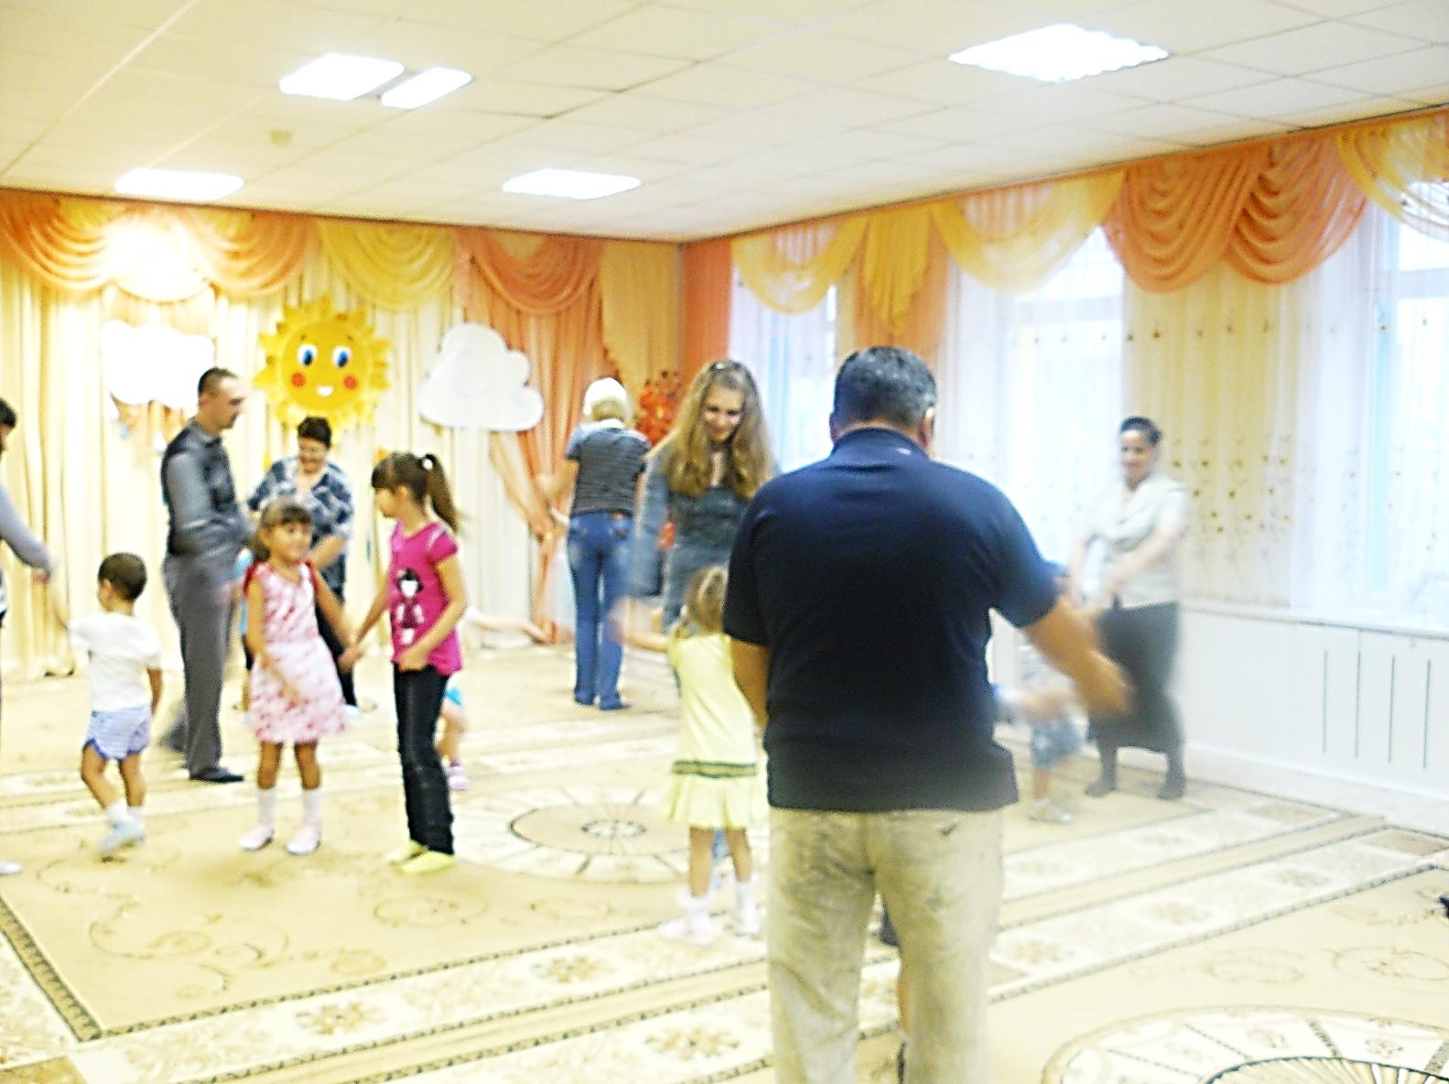

сценку.

**Когда?**

Выберите удобное для ребенка и взрослого время в течение дня (когда ребенок не увлечен игрой, не возбужден приходом кого-либо в дом, хорошо себя чувствует). Лучше всего – после завтрака или дневного сна.

Желательно чтобы дома были записи, которые они поют на музыкальных занятиях. Если сделать запись в середине января, получится 6-7 песен.

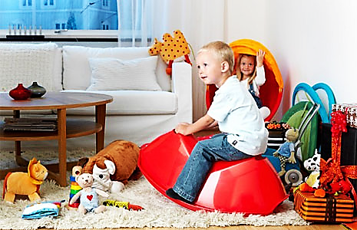

Слушать записи песен и подпевать ребенок может стоя, сидя, играя. Родители говорят, что дети, подпевая, часто усаживают в ряд свои игрушки (кукол, мишек) или рассматривают книги.

Одну и ту же песню запишите дважды: первый раз в исполнении взрослого или вместе с детьми, второй раз – запись «минус», т.е. только музыкальный аккомпанемент. Таким образом, ребенок получает возможность послушать песню и петь так, как ему захочется: в ансамбле (первый вариант), либо самостоятельно (второй вариант).

Необходимо, чтобы взрослые терпеливо и бережно поддерживали интересы ребенка к «его музыкальным записям».